**Informativo FINDECT 009/2013**

Bauru/SP, 09 de Maio de 2013.

**PLR – ECT TÊM ATÉ TERÇA-FEIRA 14.05.2013 PARA PAGAR PLR/2012**

Aos Sindicatos filiados

Companheiros e Companheiras,

Na 3ª Reunião de mediação realizada no MPT no dia 09/05/2013, às 14h30, em Brasília/DF, a FINDECT, conforme consta em Ata apresentou vários documentos e hollerit’s demonstrando a insatisfação e os valores muito abaixo do valor informado pela ECT, bem como, cópia do Telegrama enviado pela ECT para a residência dos trabalhadores tentando persuadir a um confronto contra os Sindicatos.

**A MÁSCARA CAIU**

Conforme consta na Ata ***“O Vice Presidente de Gestão de Pessoas Larry Manoel Medeiros de Almeida, informa que a empresa NÃO ADMITIU a última proposta elaborada pelo Ministério Público na reunião do dia 30 de abril passado.”***

Esta posição da ECT contradiz o que ela mesma pregou no texto do telegrama, comprovando que é a Diretoria da ECT que não quer pagar.

**FINDECT ASSUME O COMANDO DA NEGOCIAÇÃO**

Conforme consta na Ata ***“O Presidente da FINDECT, Sr. José Aparecido Gimenes Gandara, informa que aceita a última proposta formulada pelo MPT (30 de abril)”.***

Esta proposta foi aprovada pelas Assembléias Gerais dos Sindicatos filiados a FINDECT: SINTECT/SP, SINTECT/RJ, SINDECTEB/BAURU, SINTECT/TO, SINTECT/RN.

A FINDECT, colocou ainda ao MPT que não está havendo vontade por parte da ECT em fechar o acordo e efetuar o pagamento. Esta intransigência levará a greve que está marcada para hoje.

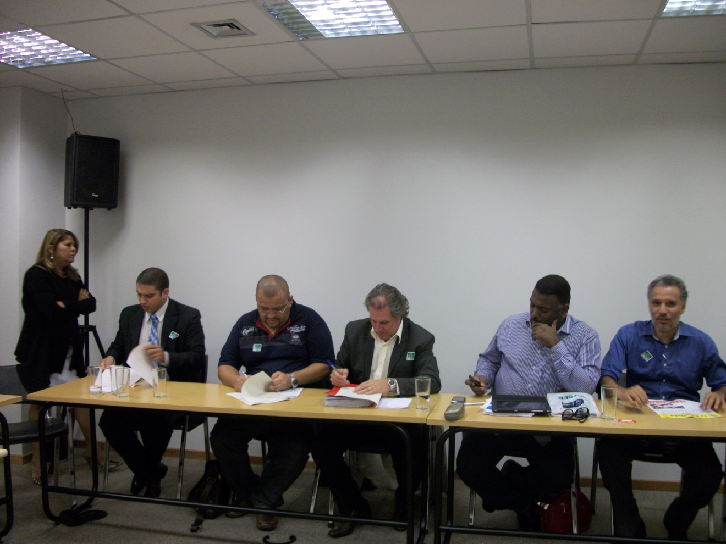

Diretores da FINDECT assina a aprovação da proposta do MPT

**PROPOSTA PARA EVITAR A GREVE**

O Procurador fez a seguinte mediação: ***“PROPOSTA PARA EVITAR A GREVE: O Representante do MPT exorta os trabalhadores a não entrarem em greve até 18h de terça-feira (14 de maio) para permitir que a empresa pague PLR 2012 conforme 2011 e reabra imediatamente a negociação”***

**RESULTADO DAS ASSEMBLÉIAS DO DIA 09.05.2013**

Mais uma vez demonstrando respeito, seriedade e responsabilidade, a FINDECT, levou a proposta para as Assembléias, defendeu a proposta do MPT, suspendeu a GREVE até 3ª feira as 18h, e deliberou pelo início da Greve para o dia 14/05, caso a ECT não faça o depósito da PLR 2012, nos mesmos critérios aprovados para a PLR/2011.

**ASSEMBLÉIA GERAL DIA 14 DE MAIO**

COMPANHEIROS E COMPANHEIRAS,

Precisamos manter os trabalhadores Mobilizados, caso a ECT não cumpra mais uma vez a proposta do MPT, e o dinheiro não esteja na conta até às 18h de terça-feira, dia 14 de maio, iniciaremos a GREVE.



José Aparecido Gimenes Gandara

Presidente